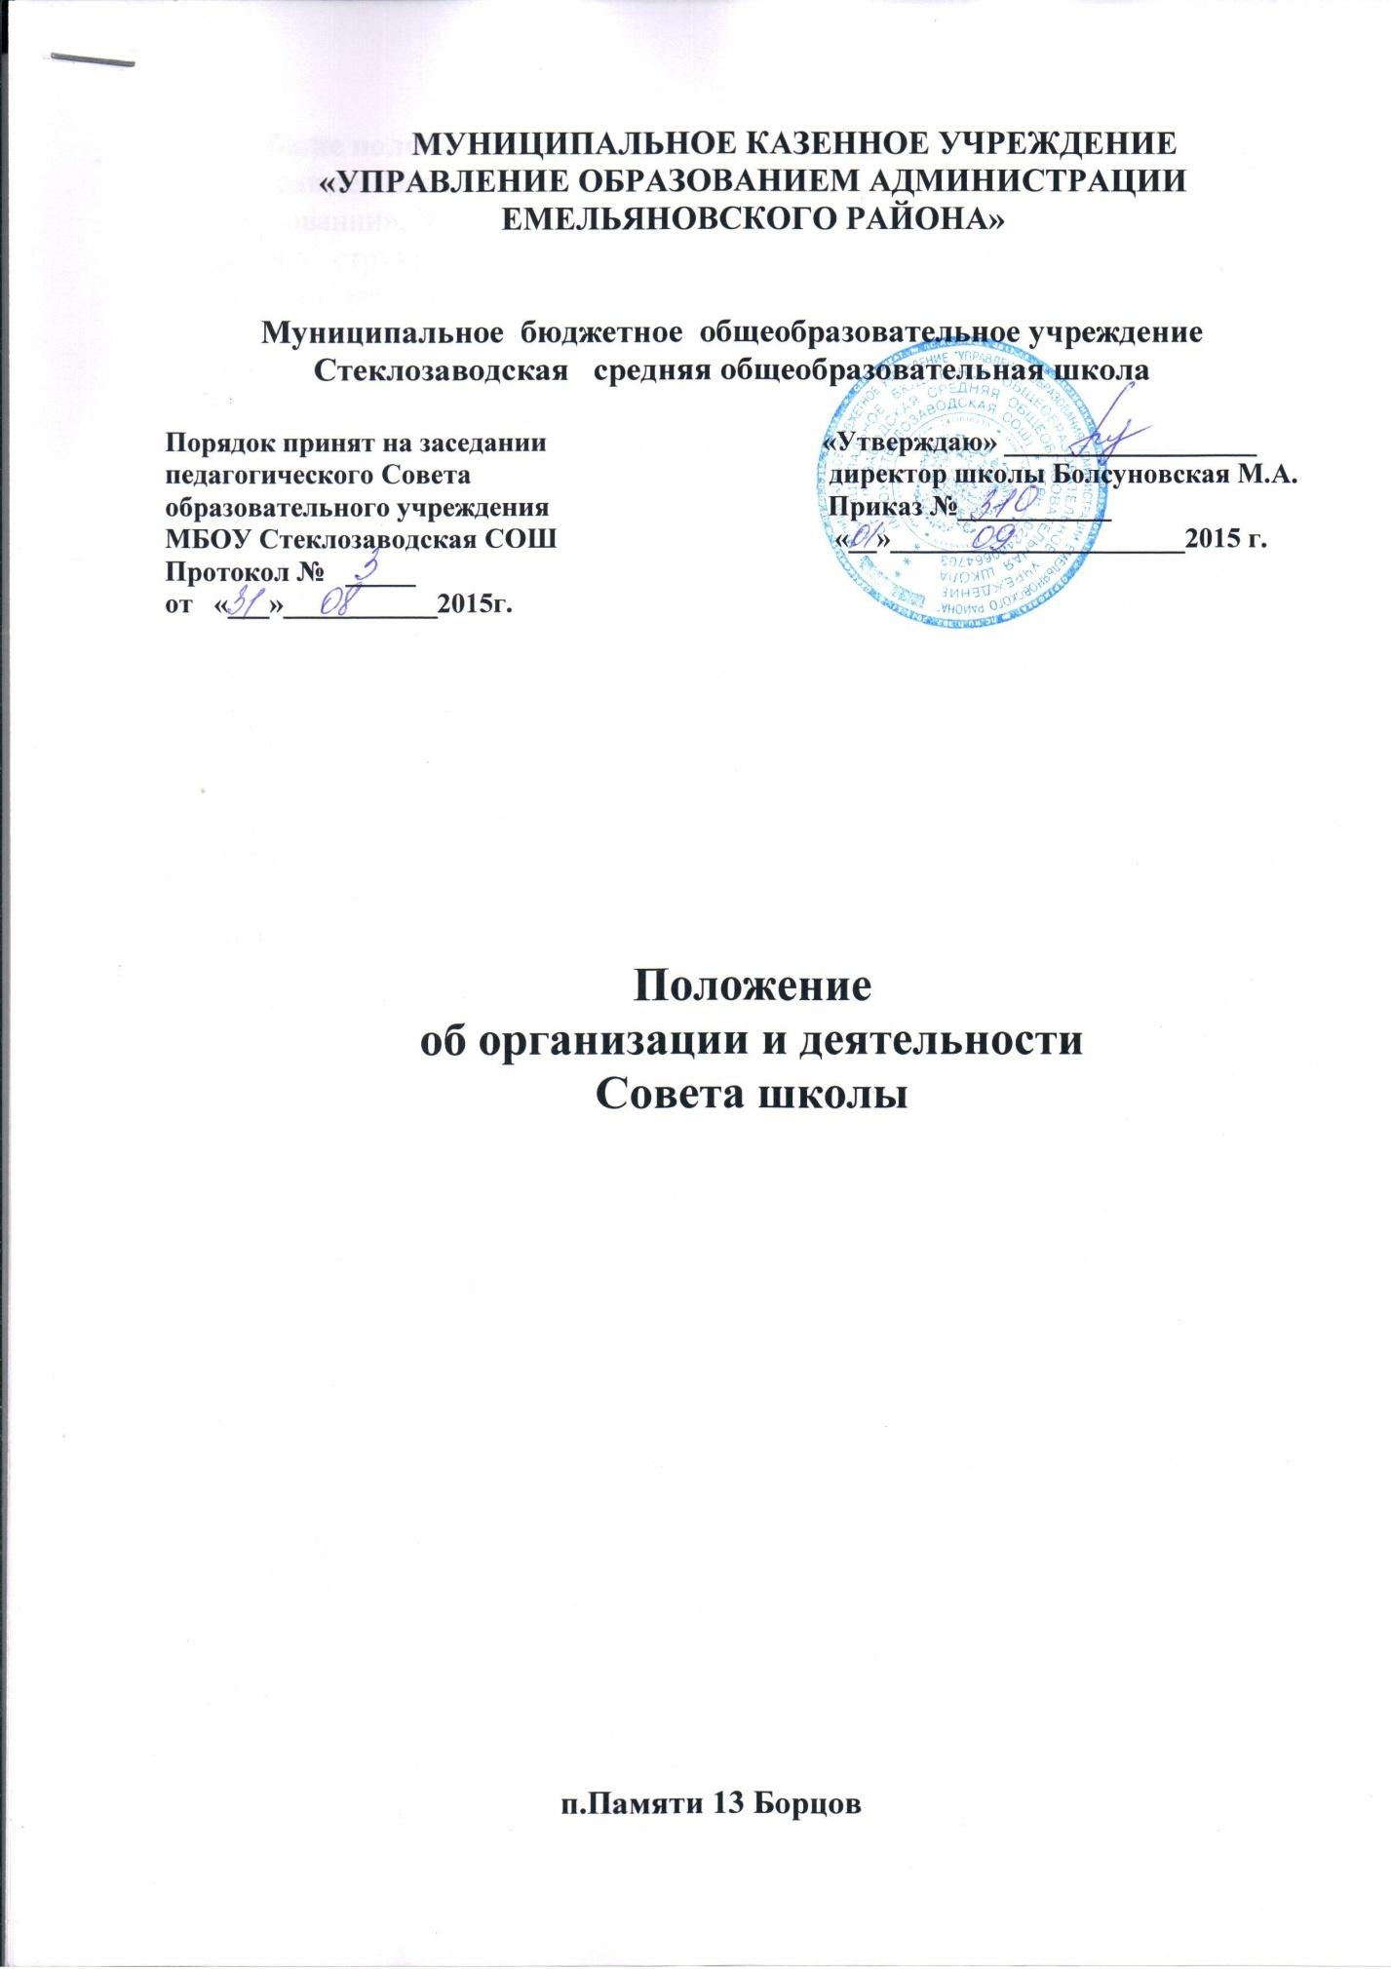

1. Общие положения.
Настоящее Положение разработано в соответствии с Законом РФ «Об образовании», Уставом МБОУСтеклозаводской СОШ и определяет порядок выбора, структуру, полномочия и функции, а также порядок организации работы Совета школы.
1.1. Совет школы является общественным, представительным органом самоуправления школы.
1.2. Совет школы выборный представительный орган, осуществляет общее руководство школой в рамках установленной компетенции.
1.3. Совет школы работает в тесном контакте со школьными родительскими комитетами, школьным ученическим советом. Все его решения своевременно доводятся до сведения участников образовательных отношений.
1. 4. Решения Совета школы, принятые в пределах его полномочий и в соответствии с законодательством и нормативными актами, обязательны для выполнения администрацией, родителями (законными представителями), работниками, учащимися. В случае принципиального разногласия администрации и Совета школы вопрос решается общим собранием трудового коллектива. Решения Совета школы, при необходимости, реализуются приказом директора школы.
2. Порядок выбора Совета школы.
2.1. Совет школы избирается общешкольной конференцией. Срок полномочий выбранного состава - один год.
2.2. Совет школы состоит из 19-24 человек: 6 представителей педагогического коллектива, 6-8 представителей родителей (законных представителей),представители учредителя (администрации п.Памяти 13 Борцов, МКУ «Управление образованием Емельяновского района Краснярского края), 6 представителей учащихся 9-11-х классов, избираемых на конференции школы. В состав Совета школы по должности входит директор. Председатель Совета школы избирается большинством голосов на первом организационном заседании Совета школы.
Председателем Совета школы может избираться любой из его членов. Директор школы не может быть председателем Совета школы.
2.3. Члены Совета школы выполняют свои обязанности на общественных началах.
2.4. Совет школы созывается председателем по мере надобности, но не реже 2-х раз в год. На организационном заседании Совета избирается секретарь Совета школы из числа взрослых членов Совета.
3. Полномочия и функции Совета школы.
3.1. Совет школы организует выполнение решений общешкольной конференции.
3.2. Разрабатывает и принимает локальные акты, имеющие отношение к деятельности всех участников образовательного процесса:
-Программу развития школы;
-Положение о педагогическом Совете школы;
-Положение о родительском комитете;
-Положение о дополнительных платных образовательных услугах
-другие локальные акты
3.3. Принимает бюджет школы(сметы доходов и расходов). Согласует порядок распределения доходов, а также виды, размеры и направления использования фондов.
3.4. Привлекает для уставной деятельности школы дополнительные источники финансирования и материальных средств.
3.5.Принимает план подготовки школы к новому учебному году, укрепления материальной базы школы.
3.6.Заслушивает отчеты:
-администрации школы по итогам учебного и финансового года;
-о работе работников школы-руководителей структурных подразделений;
3.7. Регулирует деятельность общественных (в том числе молодежных) организаций в школе, разрешенных законом.
3.8. Контролирует соблюдение прав, свобод, обязанностей участников образовательных отношений.
3.9.Принимает решения по другим важнейшим вопросам деятельности школы, не отнесенным к исключительной компетенции директора или вышестоящего органа управления образованием в соответствии с Уставом и договором между школой и Учредителем.
3.10. Принимает решения об отчислении обучающихся из школы в соответствии с действующим законодательством.
3.11. Рассматривает жалобы и заявления обучающихся, родителей(законных представителей) на действия(бездействия) педагогического и административного персонала школы.
3.12 Рассматривает вопросы создания здоровых и безопасных условий обучения и воспитания в школе.
4. Обязанности Совета школы.
4.1. Совет школы обязан обеспечивать социальную защиту участников образовательного процесса.
4.2. Совет школы обязан обеспечивать эффективную работу школы по реализации ее образовательной Программы и Устава.
5. Организация деятельности Совета школы.
5.1. Деятельность Совета школы осуществляется на основе плана работы Совета, принимаемого Советом и утверждаемого председателем Совета школы.
5.2. Совет принимает решения в коллегиальном порядке открытым или тайным голосованием на своих заседаниях. Решение считается принятым, если за него проголосовало не менее 2/3 от числа членов, участвующих в работе заседания.
5.3. Председатель имеет право решающего голоса при равенстве голосов в Совете школы.
5.4. Заседания Совета проводятся по мере необходимости, но не реже 2-х раз в год.Внеочередные заседания в случаях, не терпящих отлагательств созываются директором школы или по требованию не менее 2/3 членов Совета.
5.5. Заседания Совета, как правило, являются открытыми.
5.6. Заседание является правомочным, если в его работе приняли участие не менее 2/3 от числа избранных членов Совета.
6. Председатель Совета школы.
6.1. Исполняет свои обязанности на общественных началах.
6.2. В случае необходимости представляет Совет в отношениях с Учредителем, органами власти местного самоуправления, предприятиями, учреждениями и организациями, физическими лицами.
6.3. Ведет заседания Совета школы.
6.4. Подписывает решения, принятые Советом.
6.5. Представляет отчет о работе Совета школы.
7. Делопроизводство Совета школы.
7.1. Заседания и решения Совета оформляются протоколом, который ведет секретарь Совета и подписывается его Председателем.
7.2. О решениях, принятых Советом, ставятся в известность все участники образовательного процесса в школе.
7.3. Документация Совета школы хранится вместе с документацией школы.
8.Вступление в силу, внесение изменений и дополнений в настоящее положение.
8.1. Настоящее Положение вступает в силу с «__»___________2015г
8.2. Внесение поправок и изменений в Положение производится на заседании педагогического Совета школы.
8.3. Настоящее Положение действительно до принятия новой редакции.

